MÁS DE 3 MIL PERSONAS PARTICIPARON EN LAS ACTIVIDADES DEL
DÍA SIN CARRO Y SIN MOTO Y DÍA DE AYUNO POR LA TIERRA

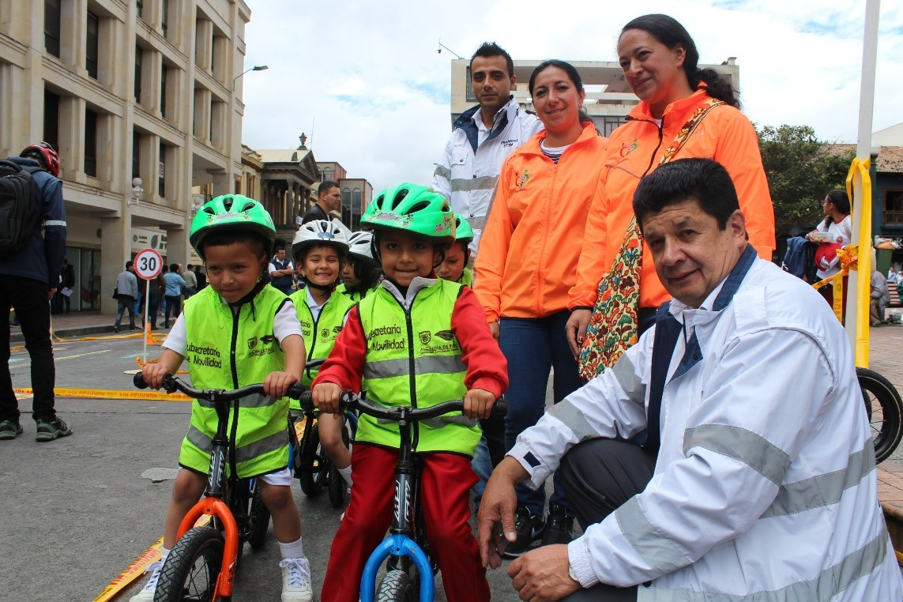

Más de 3 mil personas disfrutaron este miércoles de las actividades lúdicas, deportiva y culturales que se desarrollaron en Pasto en el marco del Día Sin Carro y sin ni Moto y Día de Ayuno por la Tierra.
En triciclos, bicicletas, patines y caminando; niños, jóvenes y adultos se volcaron a las calles de la capital nariñense para participar del ciclopaseo, el desfile de colectivos coreográficos, la caminata ecológica, el color en el asfalto y la promoción de medios alternativos de transporte, entre algunos de los eventos más concurridos que se vivieron a lo largo del día.
El secretario de Tránsito y Transporte, Luis Alfredo Burbano, entregó un positivo balance de la jornada y dijo que esta se constituye en un valioso aporte para mitigar la emisión de gases contaminante, brindándole a la comunidad la posibilidad de gozar de una ciudad distinta y amable con el ambiente. “Hemos vivido un gran día, en donde se ha procurado no afectar la actividad económica, garantizándole a los ciudadanos la prestación del transporte público y sobre todo mejores condiciones para caminar y usar la bicicleta”, indicó el funcionario.
Señaló que fueron más de 80 mil los vehículos los que dejaron de circular por las calles de la ciudad y que en términos generales hubo no solo una concurrida participación de la ciudadanía en las actividades de este día, sino en el acatamiento del Decreto 0156 que estableció este 5 de junio como el primer Día sin Carro y Sin Moto de 2019.
Por su parte Miguel Antonio Lasso, subsecretario de Seguridad Vial y Control Operativo, dijo que todos los agentes de tránsito trabajaron a doble turno tanto para acompañar los eventos como para garantizar el cumplimiento del decreto. Indicó además que hasta las 2:00 de la tarde del miércoles se habían inmovilizado 59 motocicletas y 12 vehículos por incumplir con la medida.
Padres de familia como Andrés Sánchez se mostraron felices de poder compartir en familia durante esta jornada. “Qué bueno saber que mediante estas actividades les inculcamos a nuestros hijos el amor por la ciudad y los recursos naturales”.
Gabriel Rodríguez, del Liceo de la Universidad de Nariño, institución que participó con más de mil estudiantes de este día, se animó a ensamblar una bicicleta que era de su abuelo para hacer parte del ciclopaseo. “Creo que el mejor detalle que uno puede hacerle a un familiar o un amigo es regalarle una bicicleta, pues es un medio de transporte amable con el ambiente, versátil y duradero”, añadió.
Finalmente, el rector de la IEM Inem, Jorge Guerrero Vinueza, se mostró satisfecho por la nutrida participación de estudiantes y la comunidad en general en los diferentes eventos e instó al resto de planteles educativos a incluir en sus procesos formativos todo lo relacionado con el cuidado del medio ambiente y el uso de la bicicleta.
Información: Secretario de Tránsito, Luis Alfredo Burbano Fuentes. Celular: 3002830264
Somos constructores de paz

HOY SE OFICIALIZA LA ADOPCIÓN DE LA POLÍTICA PÚBLICA EDUCATIVA PARA EL MUNICIPIO DE PASTO
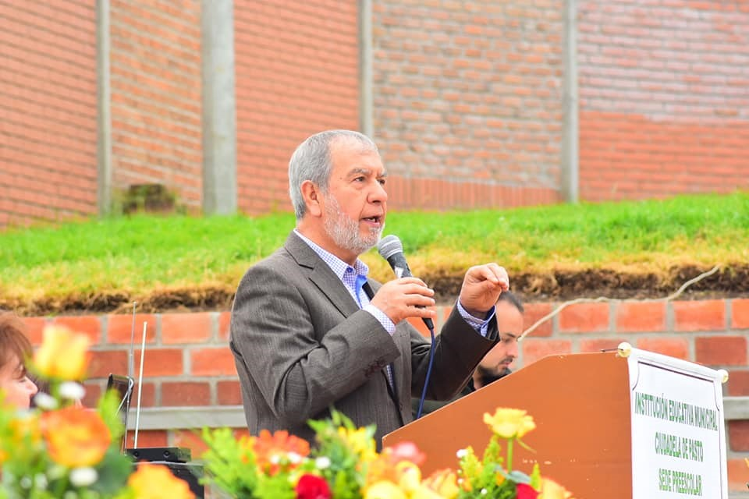
Con presencia del alcalde de Pasto Pedro Vicente Obando Ordóñez, hoy jueves 6 de junio, se oficializa la política educativa municipal PIEMSA-Política Innovadora Educativa Municipal para los Saberes y la Alternatividad, aprobada por el Concejo de Pasto, mediante el Acuerdo 011 del 29 de abril de 2019, para contribuir a la conformación de un sistema educativo local articulado y coherente, orientado a la formación del “ser pastuso” como “Colombiano del sur, desde el sur.
El acto de oficialización de esta iniciativa popular, consignada en el plan de desarrollo “Pasto educado constructor de Paz”, se cumplirá este jueves 6 de junio, en las instalaciones del Concejo Municipal, a las 9.00 de la mañana.
La política pública educativa PIEMSA- es el resultado de la voluntad política del actual gobierno municipal, en cabeza del mandatario local, frente a la garantía del derecho a una educación integral, inclusiva, pertinente, intercultural y de calidad, en un marco de cultura de paz y el desarrollo sostenible, así como del compromiso de los diferentes actores de los establecimientos educativos del municipio, que participaron de manera activa en la estructuración de esta iniciativa, a través de la Secretaría de Educación Municipal.
Información: Subsecretaria de Calidad de Educación de Pasto, Piedad Figueroa. Celular: 3007920284
Somos constructores de paz

ALCALDE DE PASTO ENTREGA DOTACIÓN PARA EL BIOPARQUE DE LA SALUD DE LA CASA DE LA CIENCIA Y EL JUEGO
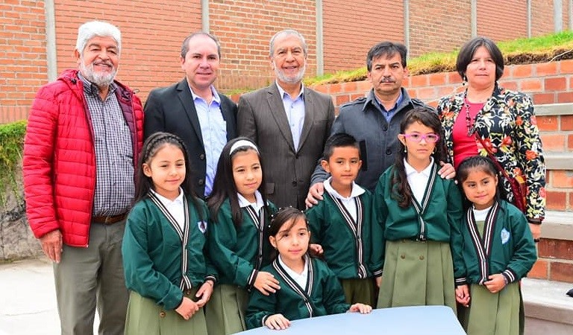
El alcalde de Pasto Pedro Vicente Obando Ordóñez, este jueves 6 de junio, hace entrega oficial de la dotación de la sala de robótica del primer Bio-parque de la Salud, adscrito a la Casa de la Ciencia y el Juego, que recibe a más de 15 mil niños y niñas cada año. “Es nuestro compromiso contribuir en la consolidación de un Pasto educado constructor de paz y lo estamos cumpliendo, en aras de garantizar el acceso a la educación integral a las presentes y futuras generaciones”, expresó el mandatario local.
La dotación incluye 8 máquinas, 20 robots con sus respectivos computadores y el apoyo a 15 experiencias significativas como aporte a las practicas pedagógicas para la paz, con una inversión de $ 150 millones por parte del gobierno municipal, a través de la Secretaría de Educación, cuya entrega oficial se realiza hoy a las 7.00 de la mañana, en la Casa de la Ciencia y el Juego, ubicada en el barrio Pandiaco de la ciudad de Pasto.
Información: Secretario de Educación José Félix Solarte. Celular: 3173651796
Somos constructores de paz

REPRESENTANTES DE VÍCTIMAS DESTACARON ESFUERZOS POR PARTE DEL GOBIERNO LOCAL EN CUMPLIMIENTO DE COMPROMISOS

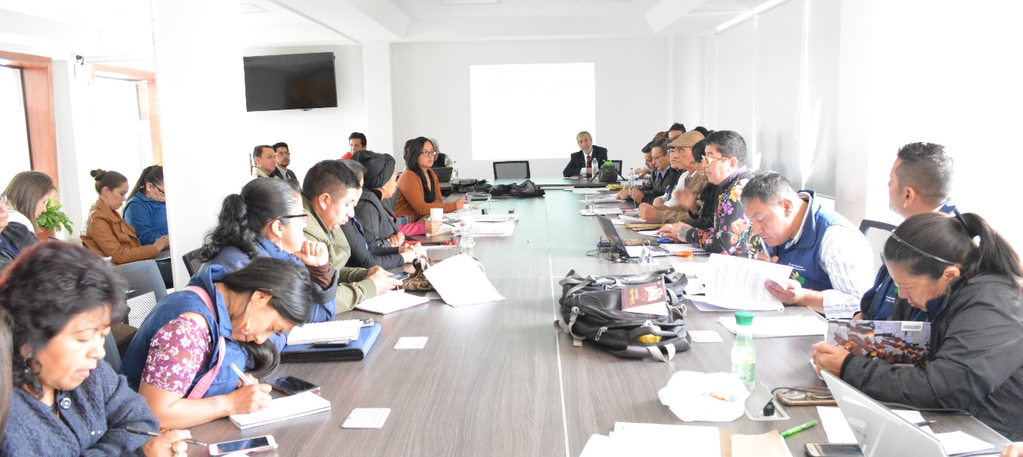
Al término del plenario de la Mesa de Víctimas presidida por el alcalde de Pasto Pedro Vicente Obando Ordóñez, los representantes de Víctimas destacaron el trabajo de la administración municipal para atender las peticiones y necesidades por parte de esta comunidad.
El mandatario local enfatizó la importancia de estas jornadas para la revisión de los compromisos adquiridos con la Mesa de Víctimas en Pasto. “En esta reunión pudimos analizar el trabajo que hemos hecho con esta población y lo que tenemos es un reconocimiento a la labor emprendida por la Administración. Este es un diálogo constructivo que asumimos entre las dos partes en aras de evitar una revictimización, y encontrar soluciones a las problemáticas que ellos presentan”, expresó.
Los participantes de esta jornada recalcaron el proceso que se ha realizado durante esta administración, teniendo como resultado el progreso en diferentes temáticas. “Siempre hemos tenido una muy buena receptividad por parte del gobierno municipal que mantiene una voluntad con las víctimas del conflicto en el municipio. Esperamos continuar trabajando para que esta población cuente con las condiciones de atención”, indicó William Castro coordinador de la Mesa de Víctimas.
De igual forma Patricia Pantoja Torres entregó un balance positivo de este encuentro y resaltó la labor en conjunto que se hace para cumplir con los acuerdos establecidos con la Alcaldía. “Tenemos muchas expectativas en estos compromisos ya que se ha logrado concretar las acciones planteadas desde el 2016. Hemos puesto sobre la mesa todas nuestras necesidades las cuales han sido escuchadas por el alcalde Pedro Vicente Obando y su equipo de gobierno”, precisó la integrante de la Mesa de participación efectiva de víctimas.
Además de la Personería Municipal, responsable de llevar la mesa técnica de esta jornada, también estuvieron presentes secretarios y jefes de oficina de la Alcaldía, quienes escucharon cada uno de los 22 compromisos atendidos por parte de la administración municipal. “Es muy importante el cumplimiento de los acuerdos adquiridos por el municipio. La construcción de los procesos que se han venido realizando es positiva y esperamos seguir contando con la Alcaldía para que se puedan cristalizar todos los compromisos”, sostuvo la Personera Viviana Rúales.
Somos constructores de paz

SISTEMA PÚBLICO DE BICICLETAS Y MEJORAMIENTO DEL SETP, DOS DE LOS CUATRO PROYECTOS QUE LA CAF PRESENTÓ CON ÉXITO EN PASTO

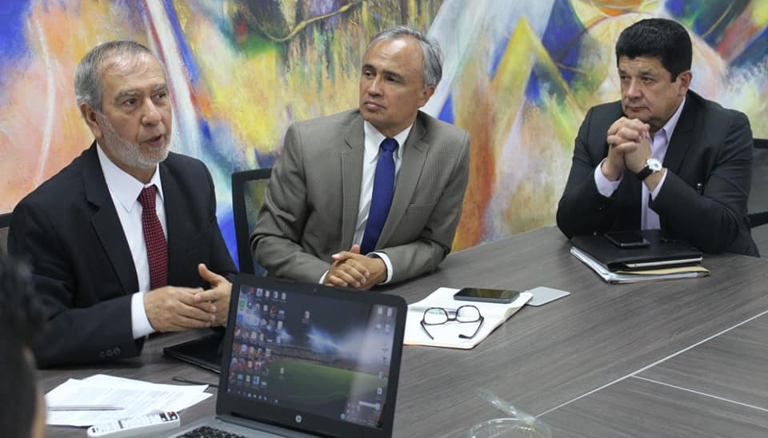
Con presencia del acalde de Pasto Pedro Vicente Obando Ordóñez y los secretarios de Tránsito, Planeación e Infraestructura, se cumplió este martes en Pasto la visita del equipo consultor del Banco de Desarrollo de América Latina (CAF) con el objetivo de socializar las propuestas de transporte sostenible para la ciudad, el plan de inversión y las alternativas para garantizar la ejecución de proyectos encaminados a mejorar la movilidad y reducir la emisión de gases de efecto invernadero.
Lina María Sierra, directora de la Consultoría de la UT Mobilé-Icovías, explicó que para la capital nariñense se contempla la implementación de 4 proyectos: dos estructurantes que corresponden al Sistema Público de Bicicletas y el mejoramiento del Sistema Estratégico de Trasporte Público (SETP), y dos complementarios: potencializador del centro histórico y el desarrollo e intercambiador urbano-regional de la comuna 9.
“Para estas iniciativas se prevé una inversión cercana a los 20 millones de dólares. La idea es implementar un modelo de transporte realmente sostenible, donde todos los ciudadanos desde su diario vivir puedan aportar y entiendan la importancia de reducir los gases de efecto invernadero”, expresó Sierra.
Camilo Rojas, ejecutivo de la CAF, destacó la voluntad política y el compromiso de la Administración municipal en respaldar estas iniciativas que ya han sido objetivo de estudio y están cuantificadas. “La posibilidad de que Pasto cuente con su Sistema Público de Bicicletas es muy importante, pues el propósito es mostrarle al ciudadano otra forma de moverse, amable con el ambiente y con su entorno, y también aportando al desarrollo de la ciudad mediante circuitos o recorridos turísticos”, señaló el directivo.
Jesús Acero, asesor de Mobilé-Icovías, dijo que producto de la consultoría adelantada en Pasto se concluyó que la ciudad reúne todos los requisitos en materia de demografía, planimetría y clima, entre otros, para consolidarse como referente en Colombia y Latinoamérica en el uso de la bicicleta.
“Hoy por hoy en las ciudades sostenibles, productivas y que avanzan, la bicicleta está presente por ser un medio sostenible y económico”, añadió.
Finalmente, el alcalde Pedro Vicente Obando dijo que la idea es seguir avanzando en los pasos que permitan hacer realidad estos proyectos, por lo que señaló que para noviembre se espera adelantar una reunión de empalme con el alcalde electo y el equipo consultor de la CAF para que la administración entrante se comprometa con estas iniciativas que estiman ser ejecutadas a partir de 2020 y durante un periodo aproximado de 10 años.
Información: Secretario de Tránsito, Luis Alfredo Burbano Fuentes. Celular: 3002830264
Somos constructores de paz

PASTO DEPORTE TE INVITA AL CICLOPASEO HACIA EL CORREGIMIENTO DE SANTA BÁRBARA
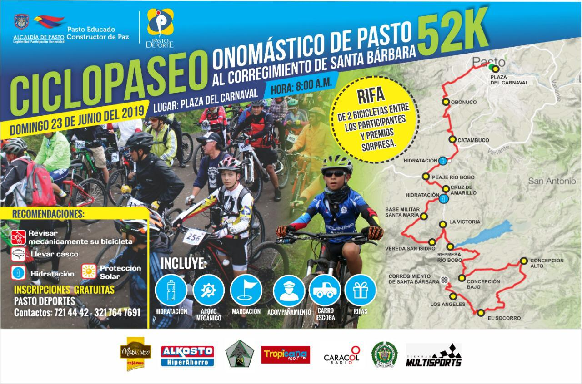

En el marco del Onomástico de la capital nariñense, la Alcaldía de Pasto y el Instituto Pasto Deporte, a través de su Programa de Vías Activas y Saludables, invitan a toda la ciudadanía a participar en el ciclopaseo al corregimiento de Santa Bárbara.
Te esperamos el próximo domingo 30 de junio a las 8 de la mañana en la Plaza del Carnaval para que hagas parte del recorrido de 52 kilómetros por los corregimientos de Obonuco, Catambuco, El Socorro y Santa Barbara.
No te lo pierdas, habrá puntos de hidratación, refrigerio, premios sorpresa y carro escoba para el regreso de los ciclistas. Además, luego del ciclopaseo todos los participantes podrán disfrutar de los platos típicos de esta zona rural de Pasto y de la rifa de dos bicicletas que entregará la organización del evento.
Inscríbete gratis en el coliseo Sergio Antonio Ruano, o el día del ciclopaseo y llamando a los números telefónicos 7214442 o 3217647691.
Información: Director Pasto Deporte Pedro Pablo Delgado Romo. Celular: 3002987880
Somos constructores de paz

ALCALDÍA DE PASTO JUNTO A POLICÍA AMBIENTAL, CONTINÚAN CON OPERATIVOS PARA EL DECOMISO DE EQUINOS EXPUESTOS A MALTRATO ANIMAL Y SOBRECARGA, EN DIFERENTES SECTORES DE LA CIUDAD

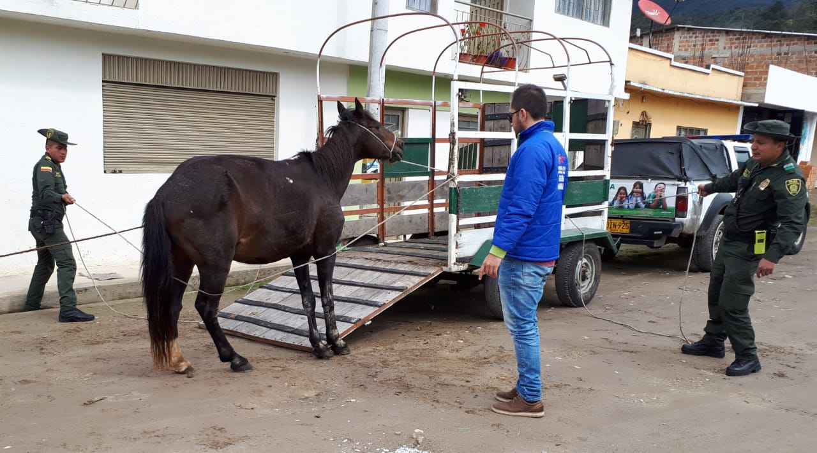
En el marco de lo pactado en el programa de sustitución de vehículos de tracción animal, la Alcaldía de Pasto a través de la Secretaría de Gestión Ambiental en articulación con Policía Ambiental, realizaron el decomiso del binomio (equino y carretilla) a propietarios infractores por maltrato animal y sobrecarga, dando cumplimiento al decreto 010 de 2019, por el cual se prohíbe la circulación de vehículos de tracción animal en el municipio de Pasto.
Conforme a esta medida que se rige desde el 21 de enero del presente año, se han realizado hasta la fecha 3 decomisos definitivos y las carretas de caballo se han dejado a disposición de la Secretaría de Tránsito Municipal, encargada de su demolición.
Así mismo, realizada la respectiva sanción se procede con la rehabilitación de los equinos a cargo de los veterinarios de la Secretaría de Gestión Ambiental y la Universidad de Nariño, quiénes posteriormente los darán en adopción, una vez se verifique los requisitos necesarios para los adoptantes.
Por su parte la Policía Nacional quien es la autoridad encargada de realizar el decomiso de los equinos, hace un llamado a la ciudadanía para que realice las respectivas denuncias, con el fin de articular las acciones pertinentes del caso, logrando de esta manera dar cumplimiento a la ley 1774 de 2016 que condena el maltrato animal y reconoce a los animales como seres sintientes.
Información: Secretario Gestión Ambiental Jairo Burbano Narváez. Celular: 3016250635
Somos constructores de paz
SECRETARÍA DE CULTURA CIERRA INSCRIPCIONES PARA EL VII CONCURSO DE TRÍOS EL PRÓXIMO VIERNES 7 DE JUNIO
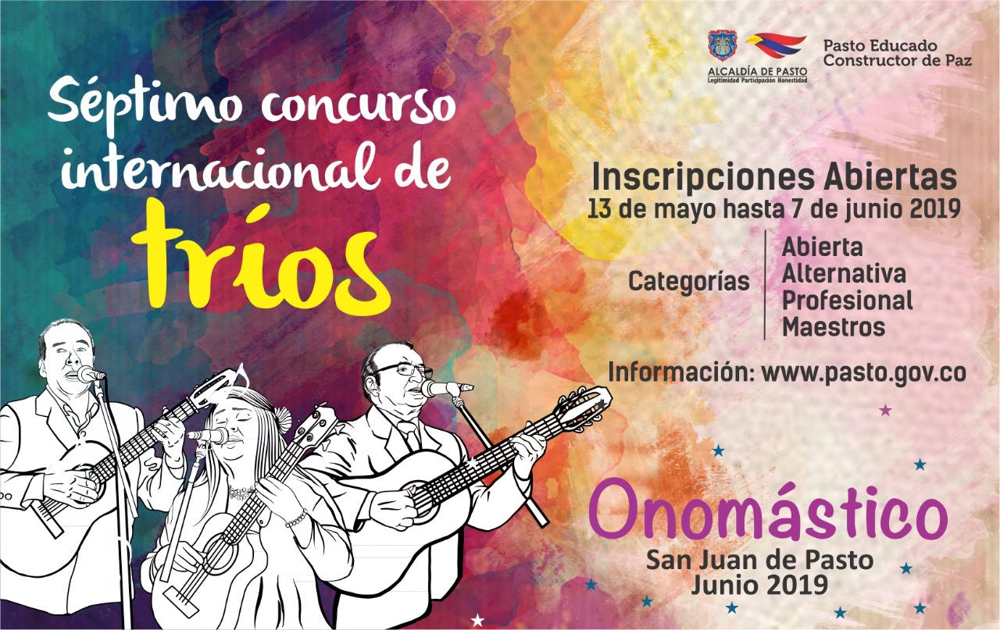
Hasta el viernes 7 de junio de 2019 están abiertas las inscripciones para participar en el VII Concurso de Tríos, para la categoría profesional, abierta, de maestros y alternativa, organizado por la Alcaldía de Pasto, a través de la Secretaría de Cultura, en el marco de la conmemoración del Onomástico de San Juan de Pasto.
Para la correcta inscripción y admisión al concurso, cada trío debe presentar, en la Secretaria de Cultura de Pasto (Carrera 42 N° 19–Esquina Barrio Pandiaco), el formulario de inscripción siguiendo las instrucciones que se encuentran en la página web de la Alcaldía Municipal de Pasto www.pasto.gov.co, bajo el enlace “INSCRIPCIONES CONCURSO INTERNACIONAL DE TRÍOS ONOMÁSTICO SAN JUAN DE PASTO", hasta las 6:00 p.m. del viernes 7 de junio.
Puede acceder a la documentación requerida en los siguientes enlaces:
Formulario de Inscripción:
https://drive.google.com/open?id=16-H0PDYXsZ-XwErmoUulCnthEsRI7hxi
Reglamento:
https://drive.google.com/open?id=1PFqp2jmGNgKgRiJHnCkrzXkYaWNXeq6r
Repertorio:
https://drive.google.com/open?id=1Xq3Jf5OY2ur7inl7ugQvkWrBu8kSpQF5

Información: Secretaria de Cultura, José Ismael Aguirre Oliva, Teléfono 3012525802.
Somos constructores de paz

EN RUEDA DE PRENSA, ALCALDE DE PASTO DIO A CONOCER PÚBLICAMENTE LAS ACCIONES QUE SE LIDERAN PARA HACER FRENTE A HECHOS DE CORRUPCIÓN
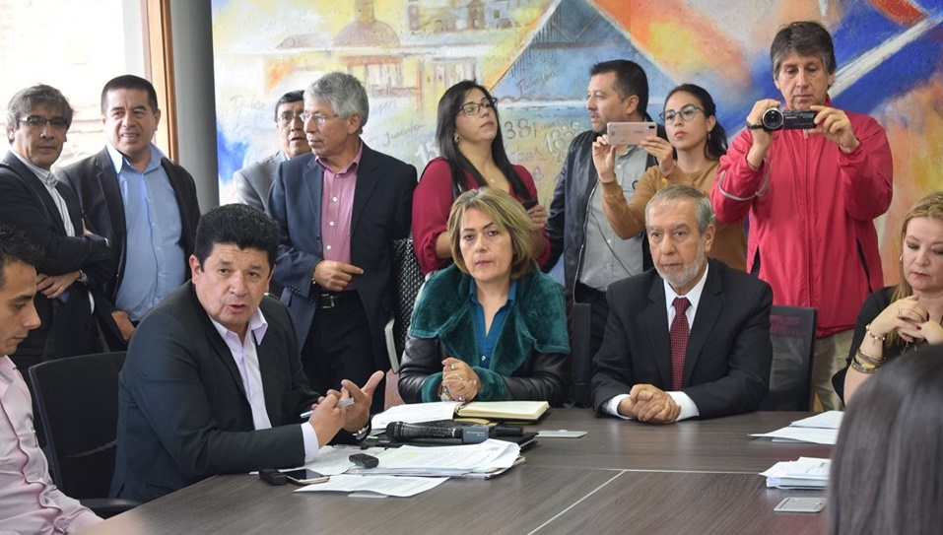
“Lo que queremos decir es que tengan la plena tranquilidad que se están haciendo las cosas con transparencia, honradez, legitimidad y que todo caso que implique un abuso de cualquier funcionario de la administración se debe denunciar”, así lo manifestó el alcalde de Pasto Pedro Vicente Obando Ordóñez, al término de la rueda de prensa que presidió este martes 04 de junio, donde dio a conocer las acciones que se vienen liderando a nivel interno en el Gobierno Local para hacer frente a hechos de corrupción.
La rueda de prensa que se llevó a cabo en la sala de juntas del Despacho, contó con la participación de los Asesores de Despacho, Secretarios de Tránsito, Planeación, la Directora de Control Interno Disciplinario, las Jefes de las Oficinas de Control Interno y Asesoría Jurídica; entre otros funcionarios del gabinete municipal.
El mandatario local, dijo que las presuntas falencias presentadas en las Secretarías de Tránsito y Planeación generadas desde vigencias anteriores, fueron previamente denunciadas por la actual administración. “Control Interno Disciplinario, tiene varios casos, porque es de su competencia la investigación sobre los servidores públicos de la entidad”, destacó el burgomaestre, quien reiteró que en el caso de la Secretaría de Tránsito, desde el año 2017 se tiene las pruebas objetivas con las cuales se realizó las denuncias. “Fueron 19 detenciones, de las cuales 10 corresponden a tramitadores y 9 funcionarios públicos con diferente tipo de vinculación y quienes hoy se encuentran separados de su cargo”.
En el caso de la Secretaría de Planeación, el alcalde Pedro Vicente Obando Ordóñez, dijo que se realizó la denuncia penal y que se espera que la Fiscalía General de la Nación adelante la investigación por los delitos de cohecho. Enfatizó en que el Gobierno Local no descalifica el informe del contralor y que agradece se haya realizado la auditoría exprés para que se demuestre con claridad las falencias que se han presentado y los recursos que dejaron de ingresar. “En ningún momento se trata de $1.200 millones, porque la Contraloría no tenía el acceso directo a lo que tiene hacienda, que son transferencias directas que no pasaron a través de un recibo y que fueron consideradas”, precisó el burgomaestre.
Ante lo mencionado anteriormente, la Jefe de la Oficina Jurídica del Despacho del Alcalde, Ana María Gonzales Bernal, dio a conocer que se adelantó un comité jurídico, para analizar los pasos a seguir respecto a las presuntas irregularidades cometidas en la Secretaría de Planeación.
“Se analizó el informe presentado por la Oficina de Control Interno y se hizo dos recomendaciones al alcalde, la primera es elevar una solicitud a las curadurías primera y segunda, que fue oficiada el pasado 31 de mayo; para que ante las presuntas irregularidades cometidas en la Secretaría de Planeación, que tiene que ver con el pago de impuesto por construcción y liquidación por compensación de espacio público; los curadores, adelanten las actuaciones administrativas y judiciales, ante la expedición del acto administrativo a través del cual se concedió la licencia de construcción que se realizó con documentos presuntamente falsos. Ellos deberán analizar si se revoca directamente el acto administrativo por las irregularidades en su expedición o ir ante la Jurisdicción Contenciosa Administrativa, pedir la nulidad y solicitar al juez que suspenda temporalmente el acto”, subrayó la funcionaria.
De otro lado, la jefe de la Oficina Jurídica del Despacho, dijo que previo cruce de información entre las Secretarías de Hacienda y Planeación con los datos precisos de las personas que le adeudan a la Administración Municipal, por concepto de liquidación de compensación de espacio público y de impuesto por construcción; se comenzará a hacer los requerimientos y el cobro persuasivo, incluyendo los intereses. “Si dentro de un término prudencial no consignan se procederá al cobro coactivo. El propósito es que la plata que no ha ingresado a las arcas del Municipio por presunta falsedad lo obtengamos y así lo vamos hacer”, puntualizó.
Como parte de las acciones de mejora, la Jefe de la Oficina de Control Interno, Marta Cecilia Dávila dio a conocer que en la Alcaldía de Pasto se desarrollan dos auditorías por año y que cada proceso ha realizado los ajustes en el marco de sus planes internos; esto con el fin de asegurar que la entidad cumpla con los requisitos legales y reglamentarios.
Somos constructores de paz

APINAR ARTESANÍAS SE PRESENTARÁ ESTE VIERNES 7 DE JUNIO EN EL PUNTO DE INFORMACIÓN TURÍSTICA
La Alcaldía de Pasto, a través de la Secretaría de Desarrollo Económico y Competitividad y la Subsecretaría de Turismo, continúa con los eventos que se realizan en el Punto de Información Turística de Pasto, con las muestras artesanales que para este viernes 7 de junio de 2019 tendrá la participación de APINAR.
APINAR, es una artesanía en tunda, elaborada a mano, donde sobresalen productos como aventadores, canastos, cofres, flores artificiales y la tradicional miel de abeja, traída desde el corregimiento de La Victoria del municipio de Ipiales.
Esta actividad es realizada con el fin de impulsar los productos gastronómicos, artesanales y culturales de nuestra ciudad.
Información: Subsecretaria Turismo Amelia Yohana Basante Portillo, Celular: 317 7544066
Somos constructores paz

EN PASTO SE INAUGURÓ GRAN SALÓN DE ARTE FEMENINO-2019

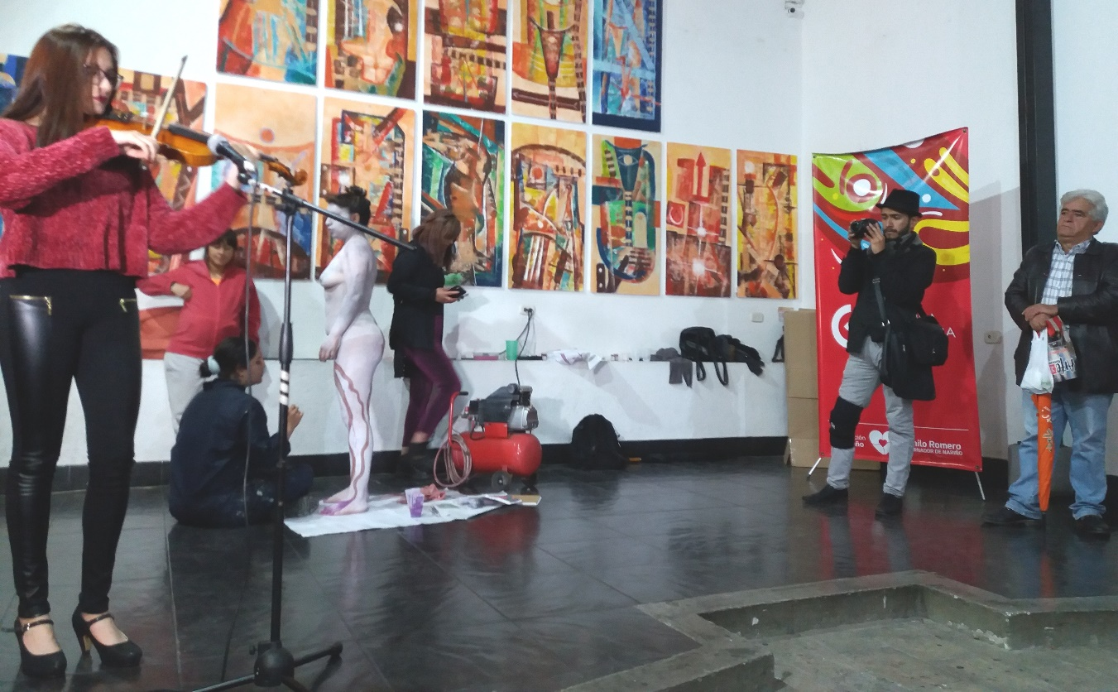

La Pinacoteca Departamental fue el escenario donde se inauguró el Gran Salón de Arte Femenino 2019, evento organizado por la curadora Beatriz Rangel Bravo y apoyado por Alcaldía de Pasto, a través de la Secretaría de Cultura.
ARFE19 es una exposición, abierta, donde 66 artistas expresan libremente el arte, desde su óptica femenina sin la presión de la crítica. Las obras son una clara muestra del trabajo plástico y el manejo de las diferentes técnicas de las expositoras nariñenses, quienes plasman la importancia de la resiliencia en el desarrollo de las artes.
La exposición ARFE19 es considerada como una de las más importantes muestras artísticas que se desarrollan anualmente en el municipio de Pasto, y es financiada por la Secretaría de Cultura Municipal.
Información: Secretaria de Cultura, José Ismael Aguirre Oliva, Teléfono 3012525802.
Somos constructores de paz

GRACIAS A ESTA ADMINISTRACIÓN PODREMOS CUMPLIR EL SUEÑO DE TENER CASA PROPIA: VIVIENDISTAS DE PASTO
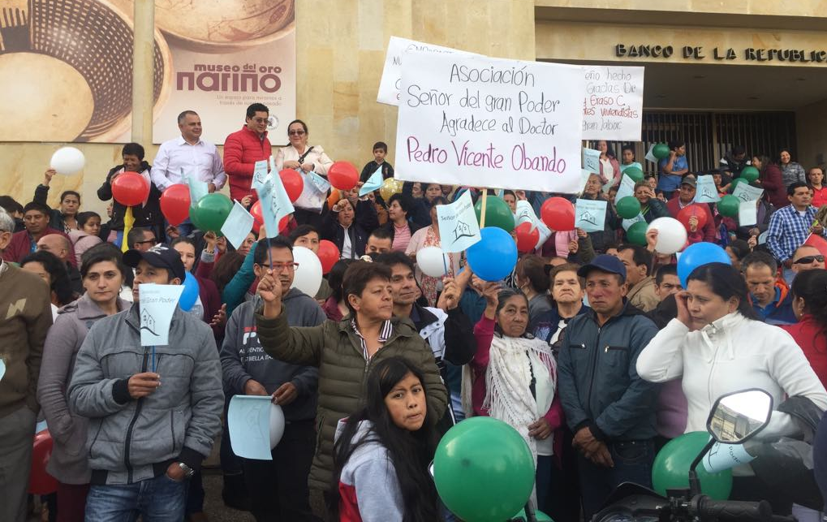
“Este es el sueño que esperamos por más de 20 años y que hoy gracias al apoyo de nuestro alcalde Pedro Vicente Obando, pudimos hacer realidad. Nuestra gratitud es inmensa con el gobierno municipal que nos respaldó para que hoy tengamos la posibilidad de construir nuestra propia casa”, así lo indicó Héctor Eduardo Villota Fajardo, representante de la Asociación de Vivienda Señor del Gran Poder, durante la movilización pacífica que realizaron los viviendistas como gesto de respaldo y gratitud a la gestión adelantada por el mandatario local y el concurso del Concejo de Pasto, para la aprobación del proyecto mediante el cual se hace la incorporación de suelo urbanizable en el Plan de Ordenamiento Territorial-POT.
Los viviendistas se movilizaron de manera pacífica desde la Plaza del Carnaval, recorriendo las calles de la zona céntrica de Pasto, hasta concentrarse en la Plaza de Nariño, donde expresaron su cariño y gratitud al alcalde de Pasto y lo acompañaron hasta el recinto del Concejo Municipal, donde el mandatario presidió la instalación de las sesiones ordinarias de los cabildantes.
La iniciativa aprobada en el Concejo Municipal posibilita que más de 2.000 familias puedan acceder a la construcción de vivienda digna, sueño añorado durante muchos años y que en este gobierno logra cristalizarse. “No hay palabras para expresar nuestro agradecimiento a esta administración que fue la que nos abrió las puertas para hacer realidad este proyecto y permitir que podamos vivir con nuestras familias en una casa propia bajo unas condiciones apropiadas”, sostuvo Inés Benavides de la Asociación Praderas del Norte.
En las instalaciones del Concejo Municipal, durante el acto de instalación de las sesiones ordinarias, el mandatario local expresó su voz de reconocimiento a líderes, lideresas de las asociaciones de vivienda, así como a los concejales, por el proyecto aprobado sobre el ajuste al POT que anexó predios al perímetro urbano.
“Dios es bueno, Dios es generoso y les llegó la hora a ustedes, Dios premió sus esfuerzos, Dios los está acompañando y los seguirá acompañando hasta que tengan su vivienda digna. Quiero felicitar a todos los líderes, pero principalmente a quienes lideraron ese proceso”, expresó el alcalde de Pasto.
Somos constructores de paz

HASTA EL 13 DE JUNIO ESTARÁ VIGENTE EL PAGO DEL SUBSIDIO ECONÓMICO A BENEFICIARIOS DEL PROGRAMA COLOMBIA MAYOR
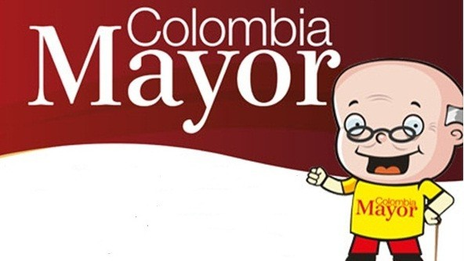

La Secretaría de Bienestar Social comunica a los beneficiarios del “Programa Colombia Mayor” que hasta el 13 de junio del presente año, se cancelará la nómina correspondiente al mes de mayo 2019.
Para el caso de los corregimientos, se adelantará simultáneamente la jornada de biometrización y pagos, procesos a través de los cuales se registrarán las huellas de los beneficiarios, para garantizar seguridad en el proceso de pagos y además se cancelar la nómina correspondiente al mes de mayo 2019.
Cabe precisar que los pagos se realizan de forma mensual, por un monto de $ 75.000 mil pesos. Se reitera a los beneficiarios que el no cobro de dos giros consecutivos, conlleva al retiro del programa en mención.
Así mismo, se reitera a la comunidad en general, que este es el último pago por parte de la entidad pagadora Efecty Servientrega y que desde junio en adelante, se continuará cancelando las nóminas de forma mensual a través de Supergiros.
Para tales efectos, se solicita a los beneficiarios del “Programa Colombia Mayor” atender al siguiente cronograma:
ZONA URBANA
Se informa a la comunidad, que el horario de atención, es de lunes a viernes de 8:00 a.m – 12 md y de 2 pm – 6 pm, como también los días sábados en horario de 8:00 a.m – 12 md, conforme al siguiente cronograma de pagos.

DE ACUERDO AL PRIMER APELLIDO

LETRA DEL PRIMER APELLIDO | FECHA DE PAGO
A, B, | 30 de MAYO 2019
C, D | 31 de MAYO 2019
E, F, G, H | 4 de JUNIO 2019
I, J, K, L | 5 de JUNIO 2019
L, M N, Ñ | 6 de JUNIO 2019
O, P, Q, R | 7 de JUNIO 2019
S, T, U, V | 10 de JUNIO 2019
W, X, Y, Z | 11 de JUNIO 2019
PENDIENTES POR COBRAR | 12 y 13 de JUNIO 2019

PUNTOS DE PAGO EFECTY – SERVIENTREGA
Se invita a los beneficiarios del programa Colombia Mayor, a cobrar en los distintos puntos de pago, aclarando que se han autorizado 31 puntos de atención para que cobren en el LUGAR MÁS CERCANO A SU DOMICILIO

COMUNA | PUNTOS DE PAGO
Comuna 1 | Santiago (Cra 23 N. 11 – 64 LC)
 | Avenida Las Américas (Cra 19 N. 14 - 21)
Las Américas Centro, por el CESMAG
(Cra 21 # 13 A – 89)
Comuna 2 | Fátima (Cll 17 N. 13 -76)
Comuna 3 | Villa Flor Mz 17 Cs 28
 | Miraflores Diagonal 16 C # 1E - 55
 | Lorenzo Cra 2 # 17 – 98
Comuna 4 | Santa Barbará Cra 3 A CLL 21 C # 21 B 122
 | Avenida Idema Calle 18 A # 10 – 03
 | Terminal Pasto (Cra 6 N. 16 B – 50 Local 120)
Comuna 5 | Chambú II Mz 27 Cs 9
 | Pilar Cra 4 N. 12 A 20
 | Potrerillo (Cra 7 # 15 – 77)
Comuna 6 | Tamasagra Mz 14 Cs 18
 | Avenida Boyacá Cll 10 B N. 22 – 02
Comuna 7 | Parque Infantil (Cll 16 B N. 29 -48)
Centro Comercial Bombona local 1
(Cll 14 # 29 – 11 Local 1)
Comuna 8 | Avenida Panamericana  (Cll 2 # 33 – 09)
 | Avenida Los Estudiantes Local 2 Cll 20 # 35 – 15
Comuna 9 | Vía Hospital San Pedro (cll 16 N. 37 -07)
 | Maridiaz Frente a la Universidad Mariana
Comuna 10 | Emas Cra 24 # 24 – 23
 | Centenario Cra 19 # 23-41
 | Nueva Aranda Mz B 4 Cs 15
Comuna 11 | Torres de San Luis Cra 39 # 28-25
 | Avenida Santander cra 21 # 21 -87
 | Corazón de Jesús Mz 18 Cs 8
Comuna 12 | Avenida Colombia junto al Batallón Boyacá  (Cll 22 N. 15 – 25)
Encano | Efecty El Encano
Obonuco | Efecty Obonuco
Catambuco | Efecty Catambuco

CRONOGRAMA DE PAGOS ZONA RURAL
PAGOS CON EFECTY + BIOMETRIZACIÓN CON SUPERGIROS
Para el caso de los adultos mayores que residen en los corregimientos de Pasto, se solicita cobrar y biometrizarce en su respectivo sector, a partir del 4 al 11 de JUNIO, conforme al cronograma establecido, así:
FECHA | CORREGIMIENTO | N. DE PERSONAS | LUGAR DE PAGO | HORARIO
SOLO BIOMETRIZACIÓN SUPERGIROS 31 MAYO 2019 VIERNES | CATAMBUCO | 820 | Sala de velación | BIOMETRIZACIÓN 9:00 AM a 4:00 PM
 | ENCANO | 450 | Salón Multiple | BIOMETRIZACIÓN 7:00 AM a 12:00 M
 | OBONUCO | 150 | Salón Comunal | BIOMETRIZACIÓN 2:00 AM a 5:00 PM
SOLO BIOMETRIZACIÓN SUPERGIROS 1 JUNIO 2019 SABADO | MOCONDINO | 190 | Salón Comunal | SOLO BIOMETRIZACIÓN 8:00 AM a 12:00 M
 | MORASURCO | 100 | Salón Comunal | SOLO BIOMETRIZACIÓN 8:00 AM a 12:00 M
 | MAPACHICO | 59 | Salón Cultural | SOLO BIOMETRIZACIÓN 2:00 AM a 5:00 PM
 | TESCUAL | 70 | Salón Comunal Tescual | SOLO BIOMETRIZACIÓN 2:00 AM a 5:00 PM
BIOMETRIZACIÓN SUPERGIROS + PAGO EFECTY 4 JUNIO 2019 MARTES | LA LAGUNA | 240 | Salón Comunal | PAGOS + BIOMETRIZACIÓN SIMULTANEO 8:00 AM a 11:00 AM
 | CABRERA | 131 | Salon Cultural | BIOMETRIZACIÓN 8:00 AM a 11:00 AM  PAGOS EFECTY 1:00 PM a 4:00 PM
BIOMETRIZACIÓN SUPERGIROS + PAGO EFECTY 5 JUNIO 2019 MIERCOLES | LA CALDERA | 112 | Salón Cultural | PAGOS + BIOMETRIZACIÓN SIMULTANEO 8:00 AM a 11:00 M
 | GENOY | 170 | Casa Cabildo Indígena | BIOMETRIZACIÓN 8:00 AM a 11:00 AM  PAGOS EFECTY 11:00 AM a 3:00 PM
BIOMETRIZACIÓN SUPERGIROS + PAGO EFECTY 6 JUNIO 2019 JUEVES | JONGOVITO | 150 | Salón Comunal | PAGOS + BIOMETRIZACIÓN SIMULTANEO 8:00 AM a 11:00 AM
 | GUALMATAN | 105 | Casa Cural | BIOMETRIZACIÓN 8:00 AM a 11:00 AM  PAGOS EFECTY 12:00 M a 3:00 PM
BIOMETRIZACIÓN SUPERGIROS + PAGO EFECTY 7 JUNIO 2019 VIERNES | SANTA BARBARA | 298 | Salón Comunal de eventos | PAGOS + BIOMETRIZACIÓN SIMULTANEO 8:00 AM a 12:00 M
 | SOCORRO | 132 | Salón Comunal | BIOMETRIZACIÓN 8:00 AM a 11:00 AM  PAGOS EFECTY 1:00 M a 4:00 PM
BIOMETRIZACIÓN SUPERGIROS + PAGO EFECTY 8 JUNIO 2019 SABADO | SAN FERNANDO | 141 | Institución Educativa | PAGOS + BIOMETRIZACIÓN SIMULTANEO 8:00 AM a 11:00 AM
 | BUESAQUILLO | 250 | Institución Educativa | BIOMETRIZACIÓN 8:00 AM a 11:00 AM  PAGOS EFECTY 1:00 M a 4:00 PM
SOLO PAGOS EFECTY lunes 10/junio/2019 | MOCONDINO | 197 | Salón Comunal | SOLO PAGOS 8:00 AM a 11:00 AM
BIOMETRIZACIÓN SUPERGIROS + SOLO PAGOS EFECTY lunes 10/junio/2019 | JAMONDINO | 139 | Escuela Centro Educativo | PAGOS + BIOMETRIZACIÓN SIMULTANEO 2:00 PM a 5:00 PM
SOLO PAGOS EFECTY martes 11/junio/2019 | MORASURCO | 100 | Salón Comunal | SOLO PAGOS 8:00 AM a 10:00 AM
 | MAPACHICO | 59 | Salón Comunal | SOLO PAGOS 11:00 PM a 1:00 PM

Para mayor información se sugiere a los beneficiarios, consultar en cada nómina, la fecha y el punto de pago asignado, a través de la página de internet de la Alcaldía de Pasto: www.pasto.gov.co/ tramites y servicios/ bienestar social/ Colombia Mayor /ingresar número de cédula/ arrastrar imagen/ clic en consultar.
Se recuerda a todos los beneficiarios del programa que para realizar el respectivo cobro, es indispensable presentar la cédula original.
Únicamente para el caso de las personas mayores con discapacidad que no pueden acercarse a cobrar, deben presentar PODER NOTARIAL, con vigencia del mes actual (JUNIO) y presentar la cédula original tanto del beneficiario/a como del apoderado/a.
Igualmente, pueden dirigirse hasta las instalaciones del Centro Vida para el Adulto Mayor, ubicado en la Secretaría de Bienestar Social, barrio Mijitayo Cra 26 Sur (antiguo Inurbe) o comunicarse a través de la línea telefónica: 7244326 extensión 1806.
Información: Secretario de Bienestar Social, Arley Darío Bastidas Bilbao. Celular: 3188342107
Somos constructores de paz

Oficina de Comunicación Social
Alcaldía de Pasto

